

Partage de Dossiers avec Samba

Table des matières
Contexte 3
Objectif 3
Prérequis 3
Matériel nécessaire 4
Procédure 4
1. Installation de Samba 4
2. Configuration de Samba 5
2.1 Création d'un utilisateur Samba 5
2.2 Configuration du fichier smb.conf 5
3. Création et Partage d'un Dossier 6
3.1 Définition des permissions 6
4. Redémarrage des Services 7
4.1 Redémarrez les services Samba : 7
5. Accès au Partage depuis un Client 7
6. Tests et Vérifications 8
6.2 Test d'écriture et de lecture 8
7. Sécurité et Maintenance 9
7.1 Surveillance des logs 9
7.2 Mises à jour régulières 9
Bilan 9

Contexte
Dans un environnement réseau, le partage de fichiers entre différents systèmes d'exploitation (Linux, Windows, MacOs) est une nécessité courante. Samba est une solution open-source qui permet de partager des dossiers et des imprimantes entre ces systèmes en utilisant le protocole SMB/CIFS.

Objectif
Configurer un serveur Samba pour partager des dossiers de manière sécurisée et accessible depuis différents clients sur le réseau.

Prérequis
- Serveur Linux (Debian, Ubuntu, Red Hat, etc.) avec accès root ou sudo.
- Connexion réseau fonctionnelle entre le serveur et les clients.
- Liste des utilisateurs autorisés à accéder aux partages.
- Connaissances de base en ligne de commande Linux.

Matériel nécessaire
- Serveur Linux.
- Clients Windows, Linux ou MacOs.
- Espace disque suffisant pour les dossiers partagés.

Procédure

1. Installation de Samba
- Mettez à jour les paquets du système :
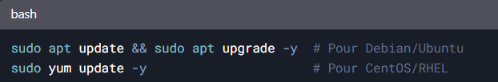
2. Installez le paquet Samba :
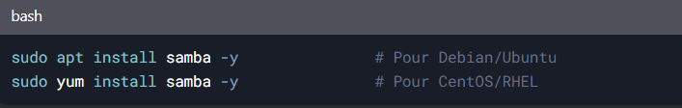.
3. Vérifiez l'installation :
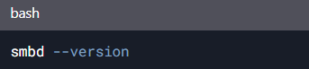

2. Configuration de Samba

2.1 Création d'un utilisateur Samba
- Créez un utilisateur Linux (si nécessaire) :
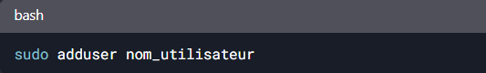
Ajoutez l'utilisateur à Samba et définissez un mot de passe :
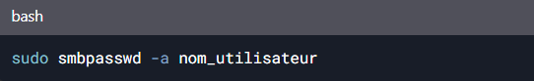

2.2 Configuration du fichier smb.conf
Sauvegardez le fichier de configuration original :
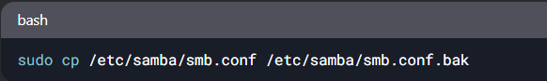

Éditez le fichier de configuration :
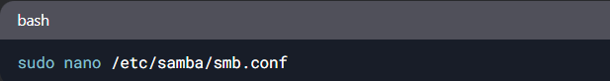
Ajoutez ou modifiez les sections suivantes :
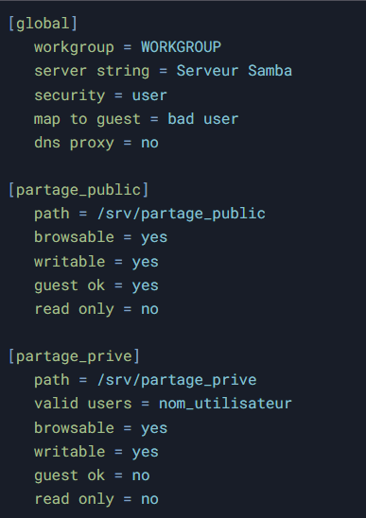
- Enregistrez et quittez (Ctrl + O, Ctrl + X).

3. Création et Partage d'un Dossier
- Créez les dossiers partagés :
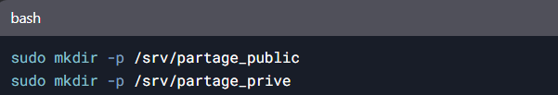

3.1 Définition des permissions
- Définissez les permissions pour le dossier public :
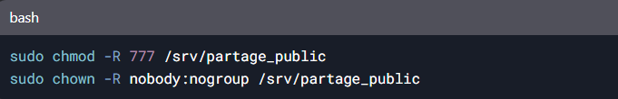

Définissez les permissions pour le dossier privé :
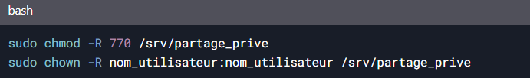

4. Redémarrage des Services

4.1 Redémarrez les services Samba :
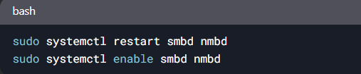
Vérifiez l'état des services :
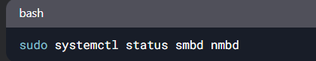

5. Accès au Partage depuis un Client
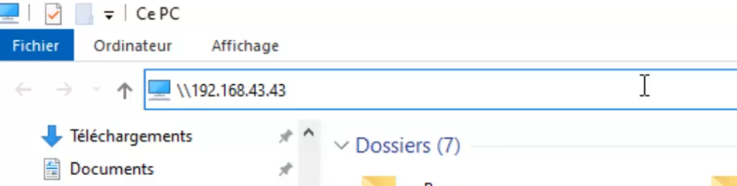
1. Ouvrez l'Explorateur de fichiers et saisissez l’IP comme sur cet exemple :

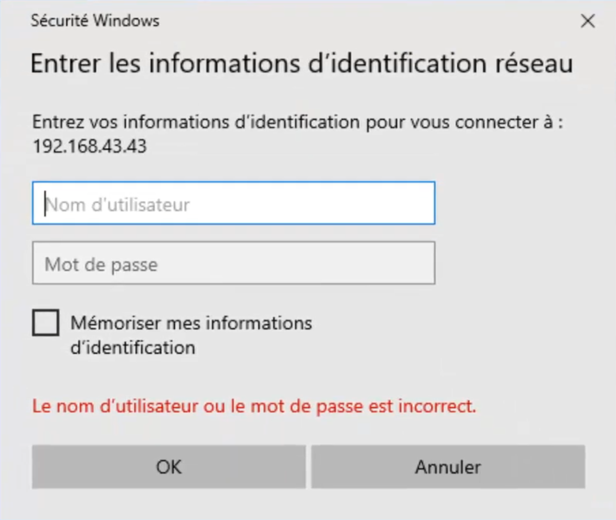
2. Entrez les identifiants de l'utilisateur Samba si nécessaire.

6. Tests et Vérifications
Testez la connectivité depuis un client :
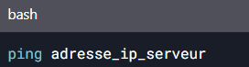

6.2 Test d'écriture et de lecture
Créez un fichier test dans le partage public :
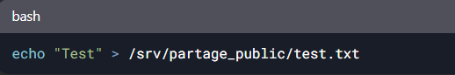
Vérifiez son accès depuis un client.

7. Sécurité et Maintenance

7.1 Surveillance des logs
Consultez les logs Samba :
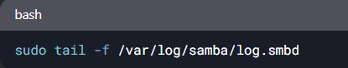

7.2 Mises à jour régulières
Mettez à jour Samba régulièrement :
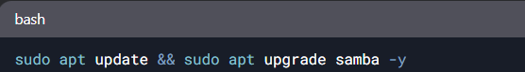

Bilan
La configuration de Samba permet un partage de fichiers efficace et sécurisé entre différents systèmes d'exploitation. Une maintenance régulière et des tests de connectivité assurent un fonctionnement optimal et une sécurité renforcée.

